**Bildnerisches Gestalten: Selfies**

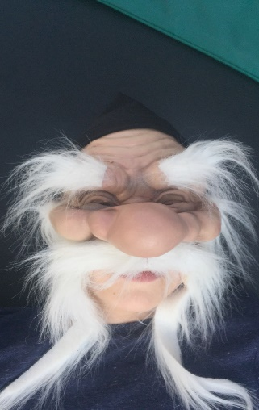

Dieses Bild soll einen alten Mann darstellen, einen Alten freundlichen Mann. Man kennt aus den Filmen den alten wütenden Nachbarn, der immer ruft: «Wer macht denn hier schon wieder Lärm?» Aber ich kenne persönlich nur den alten netten Mann, der immer Zeit und Lust hat etwas aus seinem erfüllten Leben zu erzählen. Dieses Foto soll die Emotion Freundlichkeit darstellen. Ich habe dieses Foto mit einer Maske geschossen und als neutralen Hintergrund mein Trampolin benutzt.

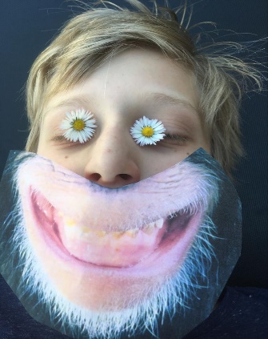Dieses Foto habe ich der Emotion Freude gewidmet, mit einem unglaublich breiten Lächeln das demonstrieren soll, wie toll sich gerade alles anfühlt und sich nichts verändern soll, und den Blumen vor den Augen die den Schleier, den man vor den Augen hat wenn man richtig glücklich ist darstellen soll. Dieser Schleier kann einem auch leicht zum Verhängnis werden. Ich habe auch dieses Foto mit dem Hintergrund Trampolin gemacht

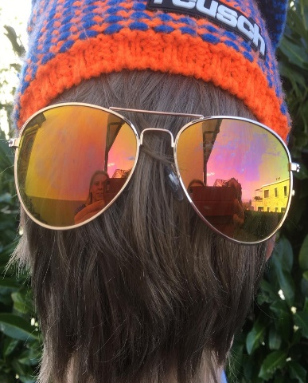Dieses Foto soll keine direkte Emotion darstellen. Es stellt die pure Gleichgültigkeit dar. Mit einer Sonnenbrille, die die «Augen» verdeckt, damit überhaupt keine Emotion ersichtlich ist. Auf den 2. Blick erkennt man dass das Bild von meinem Hinterkopf geschossen wurde, um jegliche Möglichkeit der Emotion auszuschliessen. Die Pure Gleichgültigkeit. Ich habe das Selfie vor einer Hecke geschossen, um ein möglichst Eintönigen Hintergrund zu schaffen, bei dem ich mir nicht die Nase plattdrücke.